额麻烦各位再处理一下 以你们的已处理合格品(不含高缺失)为输入 叫ai先遍历这744个表 如果该表名字里含牧、渔、林、果就直接删了
删完之后遍历744个表每表的B列从第二行开始直到nan 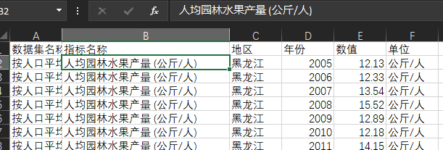就遍历这一列 如果该表名字里含牧、渔、林、果就把该元组删了(和ai交互就用元组这个词 它很听得懂 补充我们的元组包含了ABCDEF列)
这是我的小疏忽 毕竟我们只分析粮食 如果能想到什么牧渔林果这种是农业范畴但是和粮食没关系的字也告诉我然后加入到检索目标里面

然后热力图我们是必须画的 我感觉它很好装逼 具体怎么画我的想法是就按照给出的自变量因变量 对全国取每年的平均然后画(比如我要分析灾害面积和粮食产量的关系 我就把全国的粮食产量平均起来 把全国的灾害面积平均起来 然后对2004-2024这两列画做相关性分析)

相关性分析的关键词就这样说 我们以前高中学的是叫相关系数r 它叫pearson相关性系数嘛 只能刻画线性相关
还有一个spearman相关性分析能刻画各种相关 我们就直接说你给我们已选出的自变量因变量先做全国平均 然后对所有自变量因变量列做pearson相关性分析和spearman相关性分析并绘制热力图 两张热力图都绘制在一个图像里 就这样说我感觉没问题

当然我没有仔细去看ai给我的自变量因变量建议是否真的有 还麻烦各位去审一下
对了 还有一个很重要的点是 一般国统局的一个表里面 第一个指标是综合指标 这个也需要识别一下 比如教育/高等教育人数下面会写着高等教育人数、本科教育人数、研究生教育人数 后几者相加才是高等教育人数 所以这些数据几乎存在非常高的相关性
当然我们目前不用在乎这个 热力图只刻画相关 高相关问题等回归再提 上面一段还有这一段目前可以当我没说 后续我会再提到

所以目前再麻烦各位去搞一个字符匹配然后删了那些不是粮食的表和指标 并对每年 平均全国自变量因变量 绘制热力图

